3．竖表转换为横表

竖表转换为横表，一般来说较为复杂。下面的视图将列出软件班（1班和2班）的各门课程的成绩，这是一个典型的竖表转换为横表的例子。

【例5-29】成绩数据可以方便地以图5-7(a)的形式显示或打印，但现在要求以图5-7(b)的格式列出软件1班和软件2班的各门课程的成绩表。

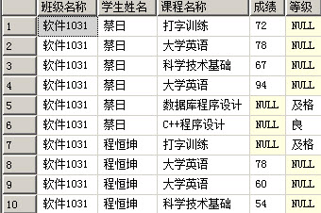

(a)成绩竖表

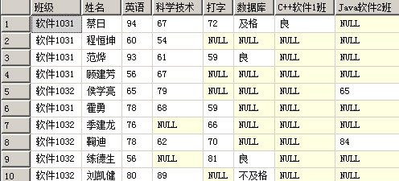

(b)成绩横表

图5-7竖表转换为横表

从成绩表的数据可以看到成绩是每位学生每门课程为一行，而右图的要求是将同一位学生的各门成绩排列在同一行上，因此，可以为每一门课程创建一个视图，然后再将各个视图横向连接在一起。为软件班（1班和2班）的所有6门课程C1001、C1002、C2001、C3004、C3005、C3006分别创建一个视图，其中为课程C1001创建的视图如下。

Create View v_score_c1001

As

Select *

From score

Where course_id='C1001' and student_id like 'SW%'

然后使用外连接将这7个视图与学生表和班级表连接起来。

Select school_class.name 班级, student.name 姓名,

v_score_C1001.grade 英语,

v_score_C1002.grade 科学技术,

v_score_C2001.grade 打字,

v_score_C3004.pscore 数据库,

v_score_C3005.pscore [C++软件1班],

v_score_C3006.pscore Java软件2班

From student

Join school_class on student.school_class_id=school_class.school_class_id

Left Join v_score_C1001 on student.student_id=v_score_C1001.student_id

Left Join v_score_C1002 on student.student_id=v_score_C1002.student_id

Left Join v_score_C2001 on student.student_id=v_score_C2001.student_id

Left Join v_score_C3004 on student.student_id=v_score_C3004.student_id

Left Join v_score_C3005 on student.student_id=v_score_C3005.student_id

Left Join v_score_C3006 on student.student_id=v_score_C3006.student_id

Where student.student_id like 'SW%'